**Lớp 4 - nhóm 4**

**Chủ đề : Quản lý thông tin nhân viên**

**Mô tả HỆ THỐNG chi tiết bằng ngôn ngữ tự nhiên**

**Mục đích của phần mềm:**

- Quản lý thông tin nhân viên

- Đăng ký ca làm tuần tới

- Checkin/Checkout

- Thống kê nhân viên làm nhiều

**Phạm vi phần mềm:**

**-** Phần mềm hỗ trợ cho việc quản lý thông tin, thời gian làm việc của nhân viên.

- Chỉ có người quản lí, những lãnh đạo cấp cao mới được tham gia quản lý phần mềm.

- Chỉ có người quản trị hệ thống mới được quản trị phần mềm.

**Mô tả thông tin:**

- Chuỗi nhà hàng có nhiều nhà hàng. Mỗi nhà hàng có nhiều nhân viên làm theo giờ. Mỗi ngày làm việc có 2 ca, ca 1 từ 8-16h, ca 2 từ 16-24h. Mức tiền công theo giờ là giống nhau cho tất cả nhân viên làm theo giờ.

- Mỗi nhân viên, sau khi kí hợp đồng, được đăng kí những buổi nào rảnh để có thể đến làm việc. Số buổi có thể làm việc trong mỗi tuần mà mỗi nhân viên đăng kí phải đạt ngưỡng tối thiểu theo quy định. Thông tin này có thể thay đổi hàng tuần, trước khi lên lịch làm việc cho tuần tiếp theo.

- Quản lí sẽ dựa trên lịch đăng kí của từng nhân viên để lên lịch cho tuần tiếp theo. Đảm bảo mỗi ca có đủ N nhân viên làm việc. Nếu có ca nào đó mà số nhân viên đăng kí lớn hơn N,thì ưu tiên những nhân viên đang có số giờ làm ít hơn xếp trước. Lịch tuần tiếp theo sẽ được thông báo cho toàn bộ nhân viên để tiện chuẩn bị.

- Khi đến làm việc, nhân viên quét thẻ checkin giờ vào làm, khi về, nhân viên quét thẻ checkout để về.

- Tiền lương nhân viên tính theo số giờ thực làm của nhân viên và được trả theo tuần. Ca nào nhân viên làm quá 8h thì mức tiền công cho phần thời gian đội thêm được tính thêm 20%. ca nào nhân viên đến muộn hoặc về sớm thì thời gian vắng mặt sẽ bị trừ tiền đội thêm 50%.

**Đối với những người có quyền sử dụng phần mềm (giám đốc, trưởng phòng, trưởng nhóm):**

* Phải log_in để thực hiện các hoạt động nghiệp vụ của  
  mình
* Xong công việc, hoặc hết ca làm việc phải log_out  
  khỏi hệ thống

Quản lý nhà hàng được phép:

* Quản lí thông tin nhân viên.
* Sắp xếp lịch làm việc cho nhân viên.
* Sắp xếp công việc cho nhân viên.
* Chỉnh sửa lịch làm việc của nhân viên.
* Quản lí thời gian làm việc của nhân viên.
* Thống kê tổng số giờ làm trong tháng
* Thống kê tiền công của nhân viên.
* Thống kê nhân viên làm nhiều.

**Những đối tượng được quản lý trong phần mềm:**

* **Day** (ngày):
* **Shift** (ca làm việc)
* **Amount**(số nhân viên làm việc trong ca)
* **Shift** (ca làm việc):
* **Shift ID** (mã ca làm việc)
* **Time** (thời gian)
* **Amount**(số nhân viên làm việc trong ca)
* **Staff** (nhân viên):
* **FullName** (họ tên đầy đủ của nhân viên)
* **Address** (địa chỉ nơi cư trú của nhân viên)
* **PhoneNumber** (số điện thoại nhân viên)
* **Email** (địa chỉ hòm thư điện tử của nhân viên)
* **CheckinTime** (giờ checkin)
* **CheckoutTime** (giờ checkout)
* **WorkingTime** (thời gian làm việc)
* **OverTime** (thời gian tăng ca)
* **LateTime** (thời gian đi muộn về sớm)
* **RealTime** (thời gian thực làm)
* **RealSalary** (số tiền thực tế nhận được của ca)

**Vẽ sơ đồ chi tiết cho MODULE và mô tả các use case như trong bài:**

* **Sơ đồ tổng quát của toàn hệ thống:**

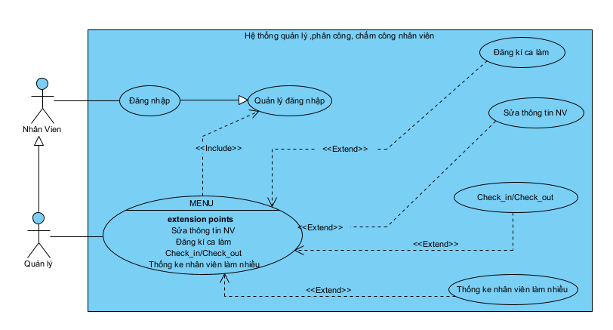

* **"Quản lý thông tin nhân viên" :** QL chọn chức năng sửa thông tin NV → Giao diện tìm NV theo tên hiện lên → QL nhập tên hoặc một phần tên NV và click tìm → Giao diện hiện tất cả các NV có tên chứa chuỗi từ khóa vừa nhập, mỗi NV trên 1 dòng → QL click chọn dòng đúng NV cần sửa → Giao diện sửa thông tin NV hiện lên với đầy đủ các ô đã có sẵn thông tin hiện thời: tên, địa chỉ, số điện thoại, email → QL chọn sửa lại một số thông tin và click submit → Hệ thống lưu lại và báo thành công.

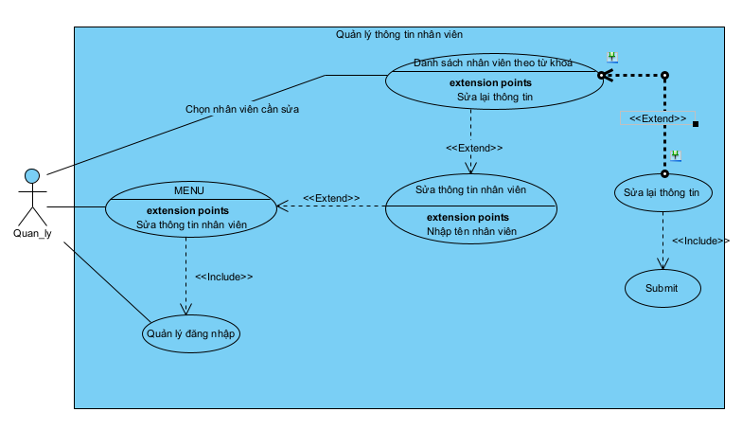

* *Quản lý đăng nhập*: use case cho phép quản lý đăng nhập vào hệ thống.
* *Menu*: use case này cho phép QL chọn các chức năng như sửa, thêm, xóa thông tin nhân viên.
* *Nhập tên nhân viên*: use case này cho phép hiện tất cả các NV có tên chứa chuỗi từ khóa QL vừa nhập.
* *Sửa lại thông tin*: use case này cho phép QL chỉnh sửa thông tin nhân viên được chọn.
* *Submit*: use case cho phép QL lưu lại toàn bộ lượng thông tin được chỉnh sửa.
* **"Đăng kí ca làm tuần tới" :** QL chọn chức năng đăng kí ca làm tuần tới cho NV → Giao diện tìm NV hiện lên → QL nhập tên NV hoặc một phần tên NV và click tìm → Giao diện hiện lên danh sách các NV có tên chứa từ khóa vừa nhập → Giao diện đăng kí ca làm tuần tới cho NV hiện lên, chứa thông tin NV và 1 bảng có 7 dòng tương ứng 7 ngày của tuần tới, mỗi dòng có 2 ô chọn tương ứng với ca → QL click vào các ô tương ứng với các ca mà NV đăng kí làm và click lưu → Hệ thống lưu lại và báo thành công.

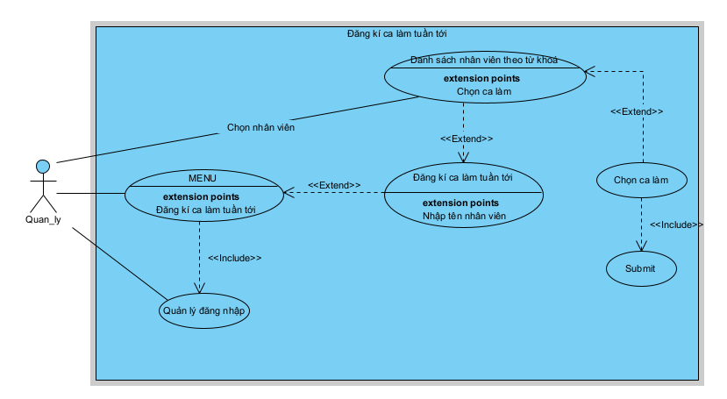

* *Quản lý đăng nhập*: use case cho phép quản lý đăng nhập vào hệ thống.
* *Menu*: use case này cho phép QL chọn chức năng đăng ký ca làm tuần tới cho nhân viên.
* *Nhập tên nhân viên*: use case này cho phép hiện tất cả các NV có tên chứa chuỗi từ khóa QL vừa nhập.
* *Chọn ca làm*: use case này cho phép QL đăng ký ca làm tuần tới cho nhân viên.
* *Submit*: use case cho phép QL lưu lại toàn bộ lượng thông tin được chỉnh sửa.
* **"Checkin/Checkout" :** Checkin và checkout có thể do NV quét thẻ, hoặc do QL trực tiếp cập nhật trên máy tính: QL chọn chức năng checkin (hoặc checkout) → Giao diện nhập mã NV hiện lên → QL nhập mã NV và click submit → Hệ thống lưu và báo thời điểm checkin (checkout) của NV là thời điểm hiện tại.

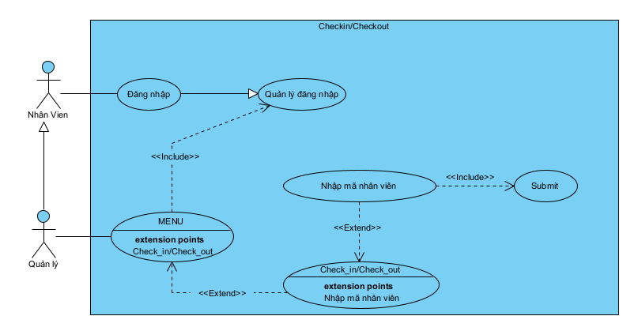

* *Đăng nhập* : use case cho phép nhân viên đăng nhập vào hệ thống.
* *Menu*: use case này cho phép nhân viên hoặc ban quản lý chọn được chức năng checkin, checkout của hệ thống.
* *Quản lý đăng nhập*: use case cho phép quản lý đăng nhập vào hệ thống.
* *Nhập mã nhân viên*: use case này cho phép ban quản lý có thể tiến hành nhập mã nhân viên đang muốn xét duyệt.
* *Submit*: use case cho phép QL lưu lại toàn bộ lượng thông tin được chỉnh sửa.
* **"Thống kê nhân viên làm nhiều":** QL chọn chức năng thống kê NV làm nhiều → Giao diện thống kê hiện lên với ô nhập khoảng thời gian thống kê → QL nhập ngày bắt đầu, ngày kết thúc của thời gian thống kê → Giao diện hiện lên danh sách bảng thống kê cho tất cả các NV trong khoảng thời gian đó, mỗi NV trên 1 dòng, xếp theo thứ tự tổng số giờ làm giảm dần: mã, tên, số đt, tổng số giờ làm trong ca, tổng số giờ thừa ca, tổng số giờ đi chậm về sớm, tổng số giờ thực làm cuối cùng, tổng số tiền thực nhận cuối cùng → QL click chọn vào 1 dòng để xem chi tiết → Giao diện hiện lên bảng thống kê chi tiết giờ làm của NV được chọn trong khoảng thời gian đó, mỗi dòng tương ứng 1 ca làm việc, xếp theo thứ tự thời gian: thứ, ngày, ca, giờ checkin, giờ checkout, số giờ trong ca, số giờ thừa ca, số giờ đi chậm về sớm, tổng thời gian thực làm, tổng tiền thực nhận của ca.

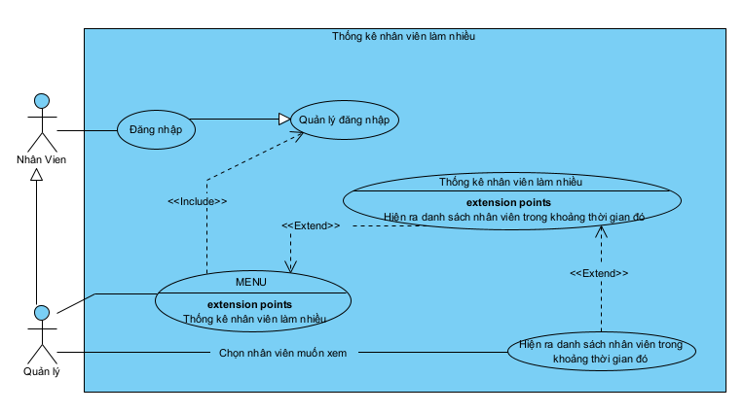

* *Đăng nhập* : use case cho phép nhân viên đăng nhập vào hệ thống.
* *Menu*: use case này cho phép nhân viên hoặc ban quản lý chọn được chức năng checkin, checkout của hệ thống.
* *Quản lý đăng nhập*: use case cho phép quản lý đăng nhập vào hệ thống.
* Thống kê nhân viên làm nhiều: use case này cho phép QL nhập khoảng thời gian thống kê mong muốn.
* *Hiện ra danh sách nhân viên trong khoảng thời gian đó*: use case này cho phép hiển thị tất cả các NV trong khoảng thời gian đó và được sắp xếp theo thứ tự tổng số giờ làm giảm dần: mã, tên, số đt, tổng số giờ làm trong ca, tổng số giờ thừa ca, …